IL TERRENO E L’EDIFICIO - PARTE II

Costruzioni i cui basamenti per ragioni statiche e di resistenza all’usura sono realizzati con materiali diversi più resistenti (vedi palazzi rinascimentali come Palazzo Rucellai, dove solo i basamenti erano realizzati in pietra, nei piani più alti si simulava la pietra) che li rendono formalmente più massivi.
- resistenza (statica) meccanica: es. pietra da taglio più resistente di muratura in mattoni o pietrame sciolto. Maggiore capacità portante, maggiore resistenza a sollecitazione a compressione e flessione. In quanto tale gli vengono fornite le funzioni più portanti: piano terra e basamento, più massicci e con meno bucature.
- resistenza all’urto: paracarro, cilindro di pietra posto agli angoli dei basamenti.
- risalita umidità: umidità interna per capillarità che risale nel muro essendo l’edificio inserito nel terreno umido. Acqua piovana che convoglia verso i bordi della strada.
- piani terra città aggrediti da atti vandalici.

Nella maggior parte dei casi gli edifici sono posti in luoghi piani e toccano per intero il terreno. In questi casi l’attenzione va posta sugli elementi che sono a diretto contatto col terreno. Essi sono soggetti a maggior usura data da pioggia, urti e umidità.
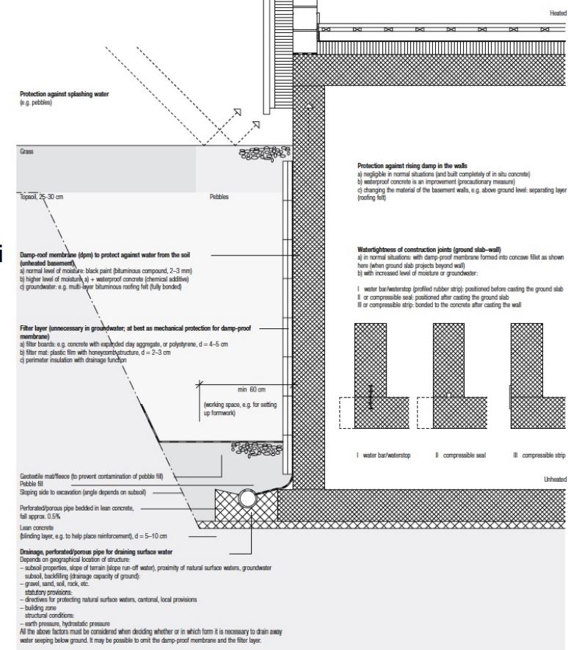

Vegetazione (grass) trattiene acqua mentre ghiaia (pebbles) è drenante, quindi la lascia scorrere.

Guaine impermeabilizzanti vengono a loro volta protette dai danni dell’usura con guaine bugnate più rigide che rivestono il primo strato di guaina. Queste guaine conducono a sistema di raccolta dell’acqua, e sono quindi raccordate a tubo di raccolta che hanno fori nella parte superiore per raccogliere l’acqua che poi viene portata via.
Linea tratteggiata e puntinata delimita lo scavo che viene fatto per ospitare strutture di fondazione e attacco a terra e sistemi di raccolta delle acque.
Terreno superiore (linea verde)separato da ghiaia drenante inferiore attraverso tessuto filtrante, TNT (tessuto-non-tessuto), feltro sintetico con funzione filtrante che permette che ghiaia sia attraversata dall’acqua ma non dal terreno. Terreno di riporto (tra linea punti-trattini e muro controterra?).

Ripresa di getto: continuazione, getto di una parte dell’edificio, attendi qualche giorno che maturi, dopo 28gg i raggiunge resistenza meccanica caratteristica del c.a. e scasseratura.
Platea di fondazione (solettone in c.a.) - getto 1 e parete controterra - getto 2.
Ferri di attesa che escono dalla platea e servono a collegare meccanicamente 1 e 2. Quando fai nuovo getto, questo aderisce a quello esistente ma in quel punto 12 si crea fessura (no sigillatura perfetta). NB continuità meccanica ma non perfetta aderenza perciò rischio di infiltrazione in 12. Ci sono diverse soluzioni:
- oltre ferri di attesa metto un listello continuo di plastica per metà nel getto 1 e per il resto fuori. Con nuovo getto, nel punto 12 ho una barriera.
- sigillante (tubo flessibile) che in caso di contatto con acqua si espande. Messo alla base del nuovo getto. Sigillante rimane all’interno. Se acqua entra e tocca sigillante, questo si espande.
- guaina all’esterno del punto di unione, per prevenire eventuale infiltrazione, la metto in ogni caso.
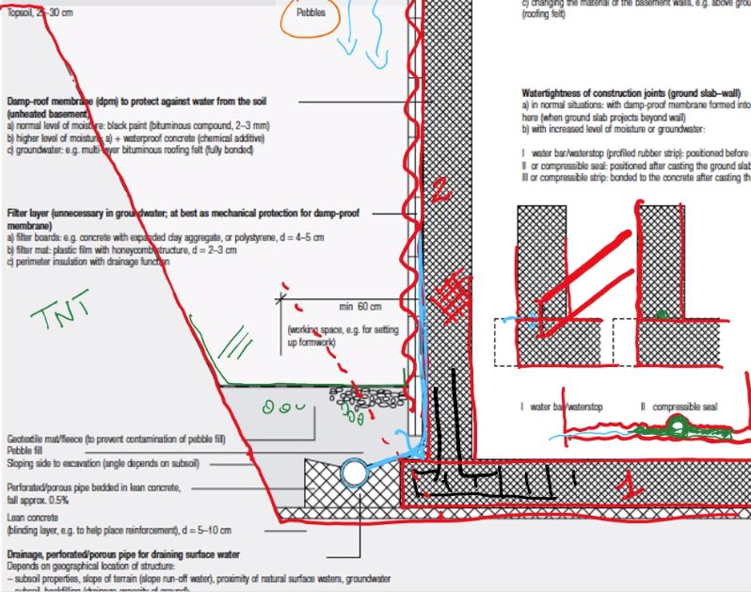

Álvaro Siza Vieira, Santa Maria Church, Marco de Canaveses.

Anche nell’Architettura contemporanea ci sono accorgimenti e attenzione al basamento, non puramente linguistica ma risolve anche problemi pratici. L’intonaco bianco non arriva a terra, ma vi è una pietra: di tipo arenaria o metamorfica.
Pietra del basamento non è sovrapposta all’intonaco, ma è complanare. (Pietra inserita a filo dell’intonaco) Tra le due superfici ci sta un piccolo canale di aria per evitare contatto tra intonaco e pietra per questioni di pulizia. Di solito, soluzione più comune, invece ci sta il muro e sopra il rivestimento in pietra. Nel caso di SIza, la pietra viene inserita nello spessore dell’intonaco.
Verso strada il Basamento è alto un 50cm, vero l’ingresso si alza ad altezza uomo e poi ri-scende, attenzione dell’architetto.
Finestra a nastro posta proprio all’incontro di pietra e intonaco.

Oltre alle lastre di pietra per il basamento sono utilizzati altri materiali durevoli: c.a., muro di pietre, mattoni in laterizio, ceramica, metallo non sottile.
Non utilizzare legno, lamiere sottili, intonaco, facciate ventilate e vetro.
Anche la modalità di posa è importante.

Centro Galego de Arte Contemporanea, Siza.

Facciata ventilata in lastre di granito Galiziano, simile ad un’arenaria, più tenero, poroso e degradabile, aggredibile da parte degli agenti atmosferici. Lastre montate su facciata ventilata. Sottostruttura: intercapedine tra muro e rivestimento per inserire isolante e sottostruttura (montanti e traversi).
Le lastre sono agganciate tagliando sul bordo delle fessure in cui si inseriscono le grappe; queste però provocano distacco della pietra in quei punti deboli (cerchietti).Oppure ci possono essere degli scivolamenti.
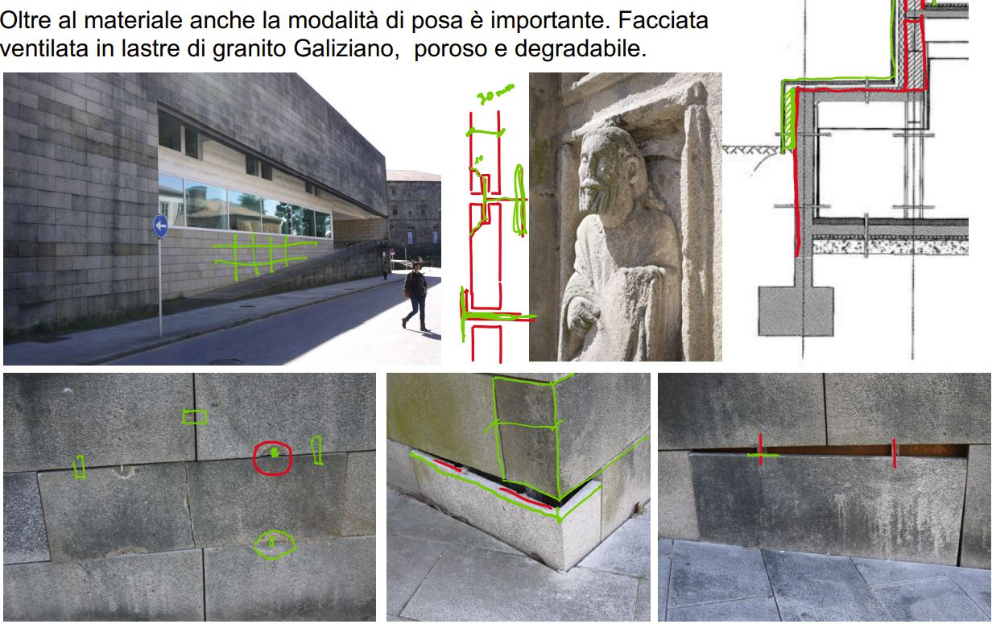
Per prevenire: si poteva inspessire la pietra (nel basamento) o Distacco rivestimento di facciata rispetto al terreno pavimentato. Inserimento pannello in calcestruzzo prefabbricato parzialmente portato all’esterno (30-40 cm ca) che protegge isolante e strati successivi.

Basamento resistente in Calcestruzzo
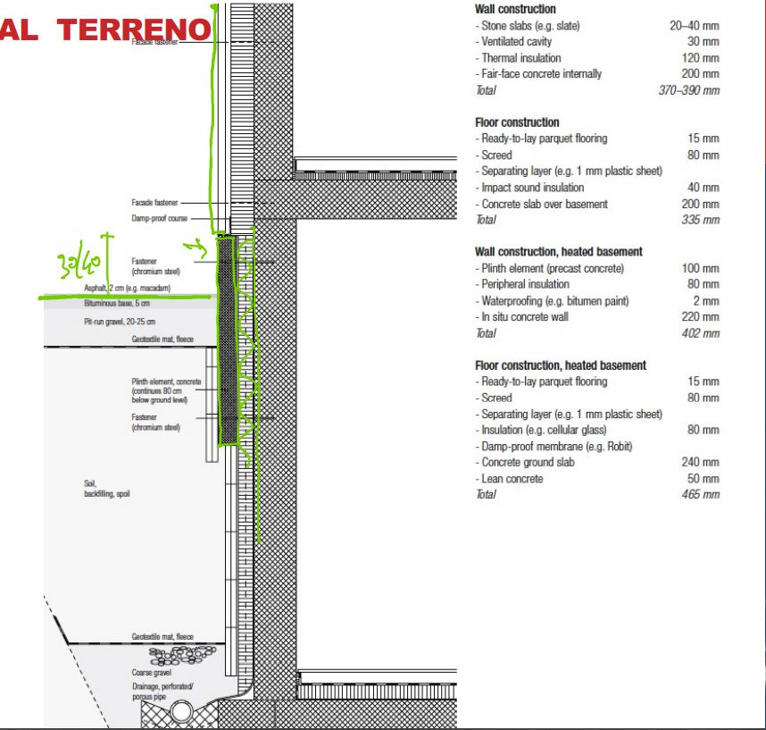

Esempi

- Volumi appoggiati al terreno

- Edificio residenziale nord Spagna, clima atlantico ventoso e piovoso. Spazio dell’esterno è ricavato sotto al piano di pilotis in basso poiché il clima suggerisce di usare spazi protetti da vento e acqua. Conformazione attacco a terra particolare: parzialmente appoggiato al terreno e parzialmente sollevato. Scavo artificiale, giardino nella parte scavata per proteggersi dal vento. Scarpata laterale e muro controterra. Copertura verde per mimesi con il contesto circostante 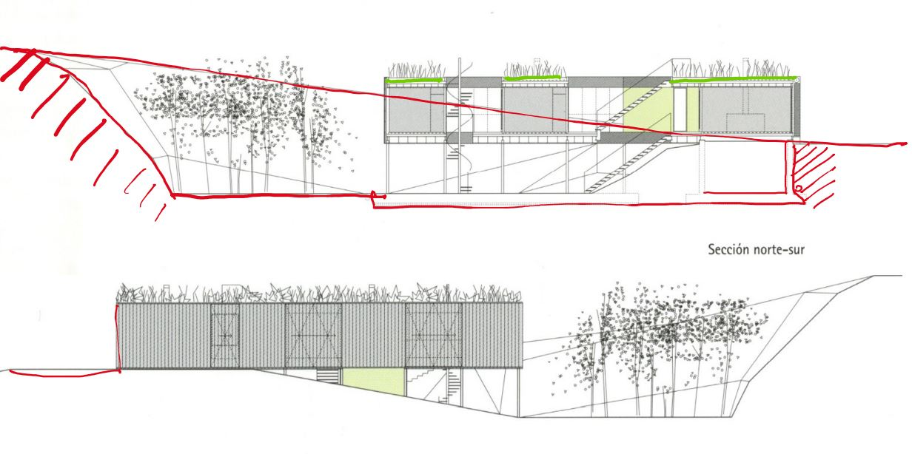
- Edificio appoggiato con parete completamente vetrata. Vetro no appoggiato direttamente al terreno: edificio sollevato di circa 40-50cm. Arretramento supporto (muro in c.a. che fa anche da fondazione), parete vetrata sporge. Perchè questo arretramento? Penso per una ragione formale/compositiva per cui la superficie vetrata sembra galleggiare sospesa rispetto al terreno. Giusto! All’interno si forma un gradino su cui ci si può sedere.
Esecuzione di questa soluzione: elemento portante della copertura e della vetrata è il pilastro in acciaio (in rosso) a sbalzo rispetto al muro di c.a. -> elemento di raccordo è una mensola in acciaio su cui il pilastro viene ancorato -> Sul pilastro si aggancia la facciata vetrata e tutto poi scarica sul muretto. Una persona all’esterno non vede né la mensola, né il muro di calcestruzzo, percepisce solo delle lame dove sono i pilastri.
Ventilazione: superiormente elementi apribili che consentono ricambio aria.
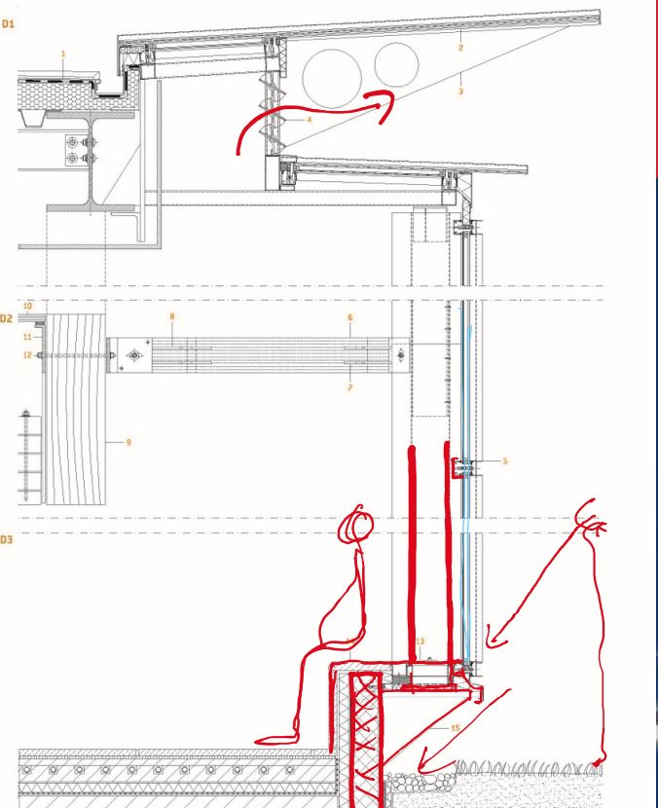

  - Edificio industriale. Facciata sovrapposta a muretto in calcestruzzo. Distanza tra terreno e inizio facciata i circa 40 cm. Parete rivestita in legno (non adatto a contatto con terreno e quindi sollevato da questo muretto). Sotto alla facciata piccola trincea di materiale drenante in modo che acqua che cade dalla facciata venga smaltita e non si accumuli in corrispondenza del basamento della facciata. Parete ventilata in legno: xlam, isolante, intercapedine, rivestimento in tavole disposte orizzontalmente che hanno conformazione a parallelogramma per prevenire infiltrazioni di acqua per geometria. Inserimento elementi di scossaline (elementi di lamiera piegata per proteggere e mandare via acqua in presenza di finestra ad esempio).

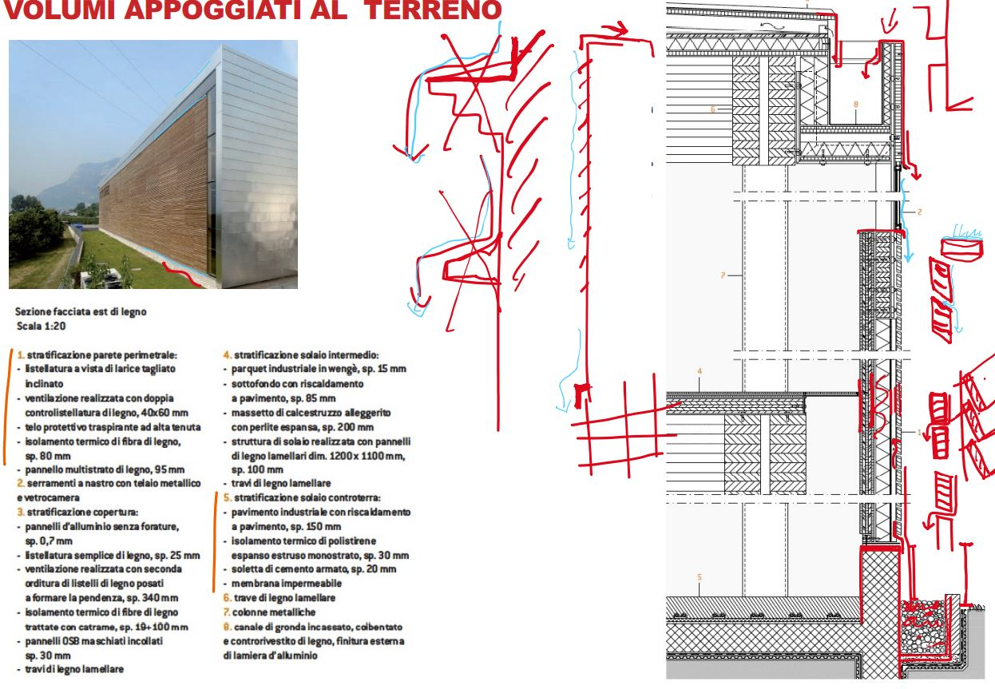

  - Rapporto tra piano terra ed esterno. Sembra essere tutto alla stessa quota ma in realtà la superficie esterna è ad una piccola differenza di quota. se esterno +0.00, interno quota +4-5 cm. Le superfici esterne scendono con pendenza del 2-3 %.
es. 2% di 2 metri di marciapiede sono 4 cm. Marciapiede sale da 0 a +4 andando verso la soglia; all’interno dell’edificio, in corrispondenza della soglia, devo salire di altri 2-3 cm -> interno a quota +7. Allontanare acqua con pendenze e avere gradino all’ingresso.

Solai controterra:
Pavimentazione esterna in lastre di calcestruzzo/pietra su un allettamento massetto armato e massicciata di pietre, il tutto su terreno originario, no impermeabilizzazione.
All’interno invece: (dall’alto al basso)
pavimento in calcestruzzo additivato al quarzo (resina) (3mm) a basso spessore, trattato con impregnante epossidico;
su massetto di calcestruzzo alleggerito con pavimento radiante (40 mm); isolamento termico di pannelli di polistirene (40 mm);
massetto di calcestruzzo alleggerito per passaggio impianti (60mm);
vespaio areato, igloo (350 mm);
calcestruzzo magro, magrone (50 mm). Circa 14,5 cm di spessore totale.
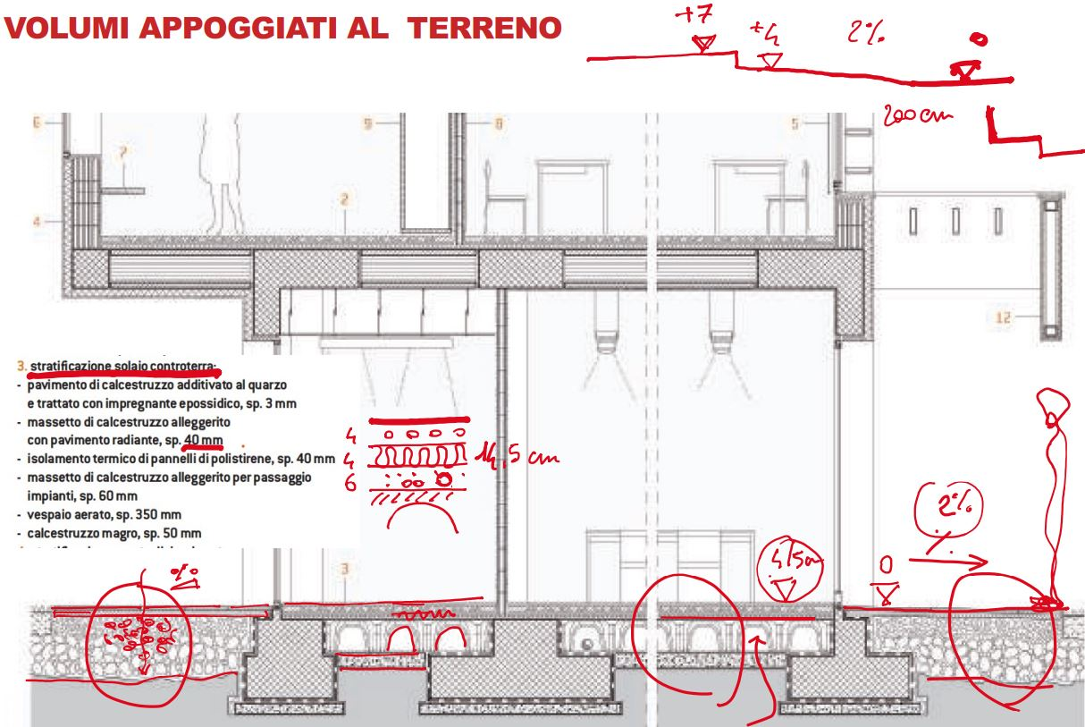

Altra Soluzione solaio controterra:
- Finitura cera;
- Pavimento parquet fissato con collante vinilico a base d’acqua (14-22 mm);
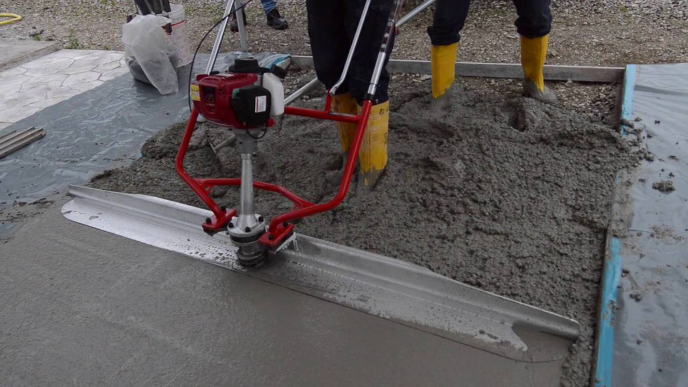
- massetto di calcestruzzo tirato a staggia 50 mm (profilo di alluminio/regolo usato dai muratori per spianare o livellare malta, intonaco o massetto orizzontale - alternativa sono i massetti pompati o autolivellanti: nella foto pavimento radiante in cui passano i tubi, rete metallica che serve a fare in modo che massetto ripartisca i carichi, massetto autolivellante. Per capire lo spessore si utilizzano degli strumenti (treppiedi con vite che viene messo a certa quota; quando massetto sale e tocca il piattino il massetto è arrivato a quota);
- foglio di carta oleata da 150gr/m^2 (in verde) posizionato sotto al massetto per
1. proteggere fibre del legno porose (dell'isolamento sottostante) dal calcestruzzo del massetto, 2. separare i due strati e non farli aderire, strato di scorrimento: massetto superiore si dilata, avendo i due strati delle dilatazioni termiche differenti; evitare fessurazioni del pavimento dovute a dilatazione-> concedere ai due materiali possibilità di dilatarsi in modo differenziato;
- isolamento termo-acustico di pannelli di fibra di legno extra-porosi, 160 mm;
- barriera al vapore (in verde) 1,2 mm, serve a non far passare il vapore, a rendere impermeabile al vapore (coefficiente mu alto) lo strato di isolante; vapore verrebbe da sotto e creerebbe condensa nell’isolante (Condensa si crea a T bassa, quindi nell’isolante che è la superficie più fredda. T interno 20, T sotto isolante bassa);
- getto di completamento con rete elettrosaldata 80mm;
- cassero a perdere di PVC 300 mm;
- platea;
- magrone.
